Ip publica Chrome

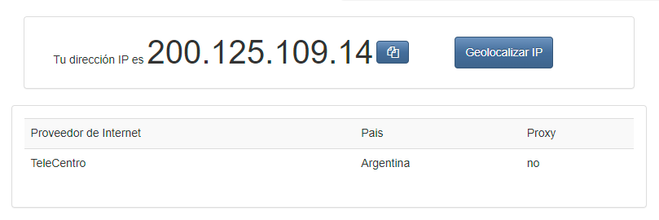

Ip publica Opera - Con VPN

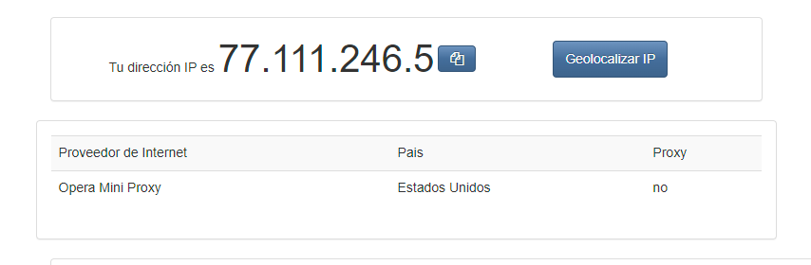

IP Publica Thor

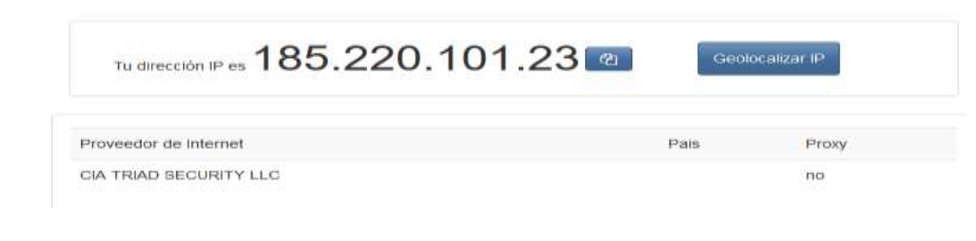

Geolocalizacion en Opera con VPN

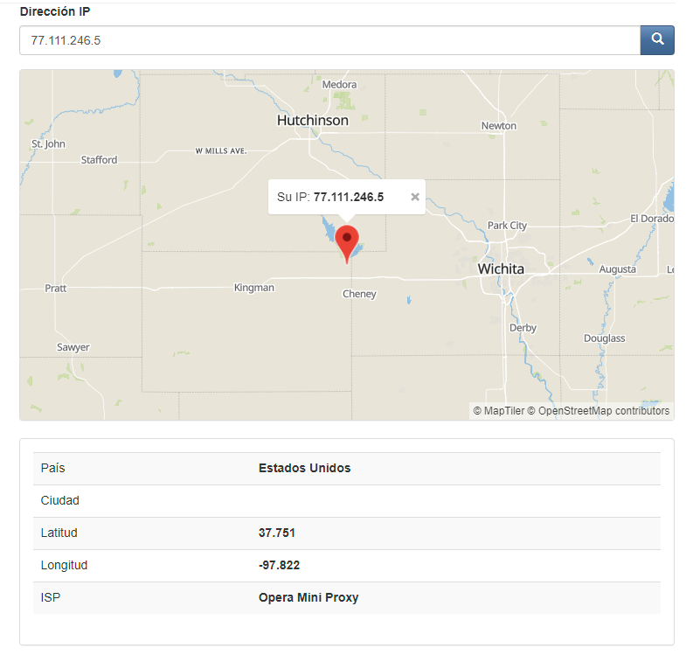

Las ip publicas son las mismas? Por que?

No, no son las mismas porque usan diferentes servicios de VPN

Sin utilizar la VPN puedes ver el siguiente video?

No, no se puede ver sin utilizar VPN ya que el video esta restringido en la ubicacion de nuestra ip publica, para verlo debemos relocalizar nuestra ip y nuestro trafico a traves de una VPN

Utilizando tor, pudimos localizar la IP?

No, no fue posible